Національний технічний університет України

«Київський політехнічний інститут імені Ігоря Сікорського»

Факультет інформатики та обчислювальної техніки

Кафедра обчислювальної техніки

Комп’ютерна схемотехніка – 1

Комп’ютерна схемотехніка

Додаткове завдання до лабораторної роботи №1

# «ВИВЧЕННЯ СИСТЕМИ АВТОМАТИЗАЦІЇ ПРОЕКТУВАННЯ *QUARTUS* II. СИНТЕЗ КОМБІНАЦІЙНИХ СХЕМ.»

Виконала:

студентка групи ІО-64

Бровченко А. В.

Залікова книжка № 6403

Номер у списку групи 3

Перевірив [доц. Верба О. А.](http://rozklad.kpi.ua/Schedules/ViewSchedule.aspx?v=3616fe25-c15f-4d3e-986b-deb3928e21b8)

Київ

2018 р.

**Мета:**

* *Вивчення системи автоматизації проектування* ***Quartus II****. Отримання навиків створення проекту, вводу проекту в схемотехнічному режимі, роботи в графічному редакторі.*
* *Вивчення особливостей функціональної побудови суматорів. Розроблення функціональної схеми суматора в САПР Quartus II.*

**Хід роботи**

Задана функція:

|  |  |  |  |
| --- | --- | --- | --- |
| **Х3** | **Х2** | **Х1** | **Y** |
| 0 | 0 | 0 | 0 |
| 0 | 0 | 1 | 1 |
| 0 | 1 | 0 | 1 |
| 0 | 1 | 1 | 0 |
| 1 | 0 | 0 | 1 |
| 1 | 0 | 1 | 1 |
| 1 | 1 | 0 | 1 |
| 1 | 1 | 1 | 0 |

ДДНФ = $\text{X1}\overline{\text{X}\text{2}} \text{v} \overline{\text{X}\text{1}}\text{X}\text{2 }\text{v} \overline{\text{X}\text{1}}\text{X}\text{3}$

ДКНФ = $\text{(}\overline{\text{X}\text{1}}\text{v}\overline{\text{X}\text{2}}\text{)(}\text{X}\text{1}\text{vX}\text{2}\text{vX}\text{3)}$

Створюємо файл проекту:

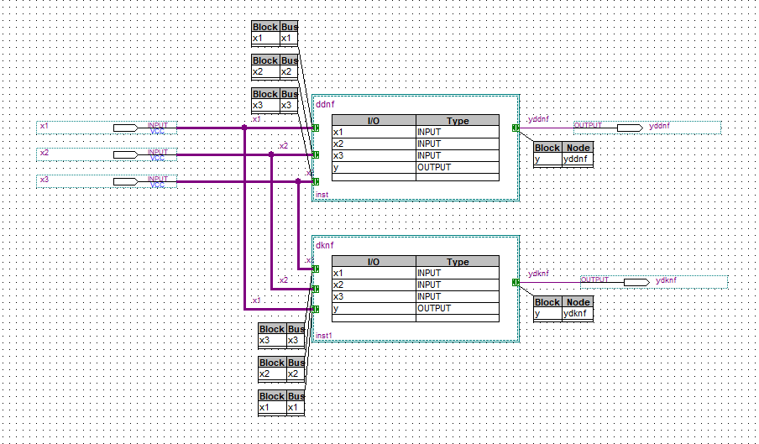

Компілюємо:

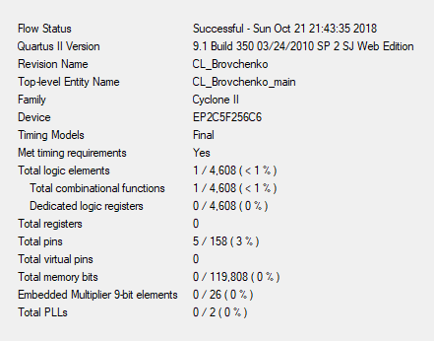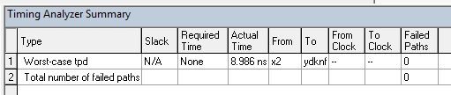

Схема обчислення ДДНФ:

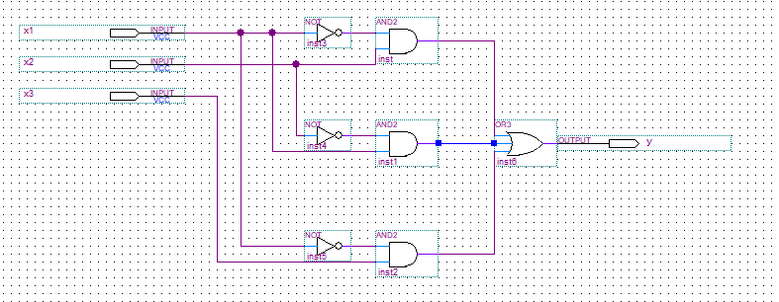

Схема обчислення ДКНФ:

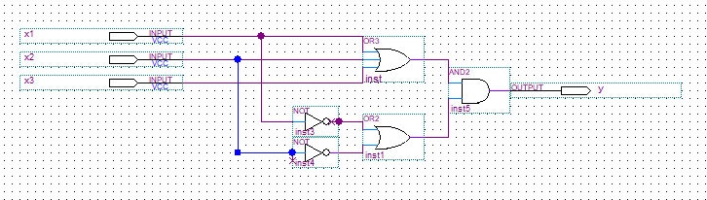

Результат симуляції:

